今日知识点：

01、HTML5的介绍及兼容性处理

02、HTML5表单新增的type属性

03、HTML5音频和视频标签的使用

04、HTML5获取dom元素及自定义属性

# 1 HTML5的介绍及兼容性处理

## 1.1 01-HTML5+CSS3-阶段任务说明

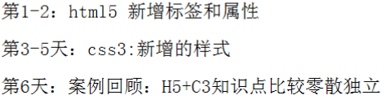

## 1.2 02-HTML5-什么是HTML5

**1、什么是HTML5以及区别：**

1. [万维网](http://baike.baidu.com/view/7833.htm" \t "_blank)的核心语言、[标准通用标记语言](http://baike.baidu.com/view/5286041.htm" \t "_blank)下的一个应用[超文本标记语言](http://baike.baidu.com/view/383720.htm" \t "_blank)（[HTML](http://baike.baidu.com/view/692.htm" \t "_blank)）的**第五次重大修改**
2. 支持Html5的浏览器包括[Firefox](http://baike.baidu.com/view/3279.htm" \t "_blank)（火狐浏览器），[IE9](http://baike.baidu.com/view/2298486.htm" \t "_blank)及其更高版本，[Chrome](http://baike.baidu.com/view/1835504.htm" \t "_blank)（谷歌浏览器），[Safari](http://baike.baidu.com/view/110484.htm" \t "_blank)，Opera等；国内的傲游浏览器（Maxthon），以及基于IE或[Chromium](http://baike.baidu.com/view/404073.htm" \t "_blank)（Chrome的工程版或称实验版）所推出的[360浏览器](http://baike.baidu.com/view/1949679.htm" \t "_blank)、[搜狗浏览器](http://baike.baidu.com/view/2083809.htm" \t "_blank)、[QQ浏览器](http://baike.baidu.com/view/2610930.htm" \t "_blank)、[猎豹浏览器](http://baike.baidu.com/view/8467425.htm" \t "_blank)等国产浏览器同样具备支持HTML5的能力
3. HTML5的设计目的是为了在移动设备上支持多媒体。新的语法特征被引进以支持这一点，如video、audio和canvas 标记。HTML5还引进了新的功能，可以真正改变用户与文档的交互方式
4. 增加了新特性：语义特性，本地存储特性，设备兼容特性，连接特性，网页[多媒体](http://baike.baidu.com/view/3323.htm" \t "_blank)特性，三维、图形及特效特性，性能与集成特性，CSS3特性
5. 相比之前的进步：

A. 进步：抛弃了一些不合理不常用的标记和属性

B. 新增了一些标记和属性--表单

C. 从代码角度而言，h5的网页结构代码更简洁。

1. 优点：
2. 提高可用性和改进用户的友好体验；
3. 有几个新的标签，这将有助于开发人员定义重要的内容；
4. 可以给站点带来更多的多媒体元素(视频和音频)；
5. 可以很好的替代FLASH和Silverlight；
6. 当涉及到网站的抓取和索引的时候，对于[SEO](http://baike.baidu.com/view/1047.htm" \t "_blank)很友好；
7. 将被大量应用于移动应用程序和游戏；
8. 可移植性好。
9. 缺点：该标准并未能很好的被PC端浏览器所支持。因新标签的引入，各浏览器之间将缺少一种统一的数据描述格式，造成用户体验不佳。
10. 未来趋势
    1. 移动优先
    2. 游戏开发者领衔“主演”

html5 标准结构快捷键：**html:5 +tab**

## 1.3 03-HTML5-语义化标签的使用

1、html5以前的布局方法

<div class="header"></div>  
<div class="nav"></div>  
<div class="mainContent">  
 <div class="left"></div>  
 <div class="right"></div>  
</div>  
<div class="footer"></div>

2、html5现在的布局方法

<header>头部</header>  
<nav>导航</nav>  
<main>  
 <article>左边</article>  
 <aside>右边</aside>  
</main>  
<footer>底部</footer>

## 1.4 04-HTML5-语义化标签的兼容性处理

1. **IE9及以上兼容性**
   1. html5的新标签默认为行内元素 设置为块状元素
   2. **IE9**有选择的支持新标签，并不是全部不支持 **IE10**就基本都支持了
2. **IE8及以下兼容性 (完全不支持html5标签)**
   1. **第一种解决方式**
      1. 兼容处理：手动js创建对象，这时IE8及以下默认是行内元素，在设置成块状元素

document.createElement("header"); 创建元素，在设置成块状元素

<header>头部</header>

* 1. **第二种解决方式**

html5shiv.min.js:在默认情况下，IE8及以下的IE版本不支持HTML5,引入这个文件就可以做到兼容  
<script src="../js/html5shiv.min.js"></script>

# 2、HTML5表单新增的type属性

## 2.1 05-HTML5-表单新增的type属性

**用的比较多的就是**

邮箱：<input type="email"> <br>

请输入商品名称：<input type="search"> <br>

数量：<input type="number" value="60" max="100" min="0"> <br>

日期时间：<input type="datetime-local"> <br>

## 2.2 06-HTML5-表单新增的其它属性

1. **input[type=”text”]**

**placeholder：提示文本，提示占位  
 autofocus:自动获取焦点  
 autocomplete:自动完成：on:打开 off:关闭  
 1.必须成功提交过:提交过才会记录  
 2.当前添加autocomplete的元素必须有name属性**   
 用户名：<input type="text" name="userName" placeholder="请输入用户名" autofocus autocomplete="on"> <br>

1. **input[type=”tel”]**

之前学的正则：/^(13[0-9]|14[57]|15[0-9]|18[0-9])\d{8}$/

**tel并不会实现验证，仅仅是在移动端能够弹出数字键盘  
 required:必须输入，如果没有输入则会阻止当前数据提交**

**pattern:正则表达式验证**  
 **\*:代表任意个，大于等于0  
 ?:代表0个或1个  
 +：代表1个或多个 大于等于1**  
手机号：<input type="tel" name="userPhone" required pattern=**"^(\+86)?1\d{10}$">** <br>

1. **input[type=”file”] & input[type=”email”] & input[type=”submit”]**

**multiple：可以选择多个文件**

文件：<input type="file" name="photo" multiple> <br>  
 **email:有默认验证 在email中,multiple允许输入多个邮箱地址,以逗号分隔**

邮箱：<input type="email" name="email" multiple><br>  
 <!--提交：-->  
 <input type="submit"> <br>  
</form>  
**下面这个表单元素并没有包含在form中：默认情况下面表单元素的数据不会进行提交  
form:指定表单id,那么在将来指定id号的表单进行数据提交的时候，也会将当前表单元素的数据一起提交**

地址：<input type="text" name="address" form="myForm">

## 2.3 07-HTML5-表单新增元素(datalist)

**1、输入框和datalist如何建立关联**

**建立输入框与datalist的关联 list="datalist的id号"**

专业：<input type="text" list="subjects"> <br>  
 **通过datalist创建选择列表**

<datalist id="subjects">  
 **创建选项值：value:具体的值 ，label:提示信息，辅助值  
 option可以是单标签也可以是双标签**  
 <option value="英语" label="不会"/>  
 <option value="前端与移动开发" label="前景非常好"></option>  
 <option value="java" label="使用人数多"></option>  
 <option value="javascript" label="做特效"></option>  
 <option value="c" label="不知道"></option>  
</datalist>

**2、input[type=”url”] name值的设置**

网址：<input type="url" list="urls">  
<datalist id="urls">  
 **如果input输入框的type类型是url,那么value值必须添加http:** <option value="http://www.baidu.com" label="百度"></option>  
 <option value="http://www.sohu.com"></option>  
 <option value="http://www.163.com"></option>  
</datalist>

## 2.4 08-HTML5-表单新增元素(keygen+output)

1. **什么是keygen+output**

http://www.w3school.com.cn/tags/tag\_keygen.asp

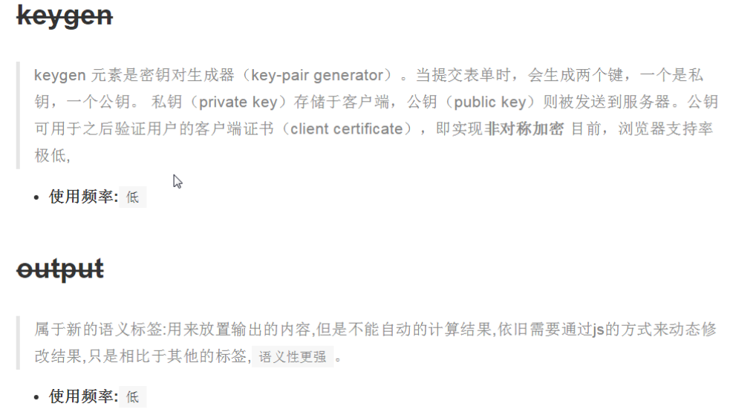

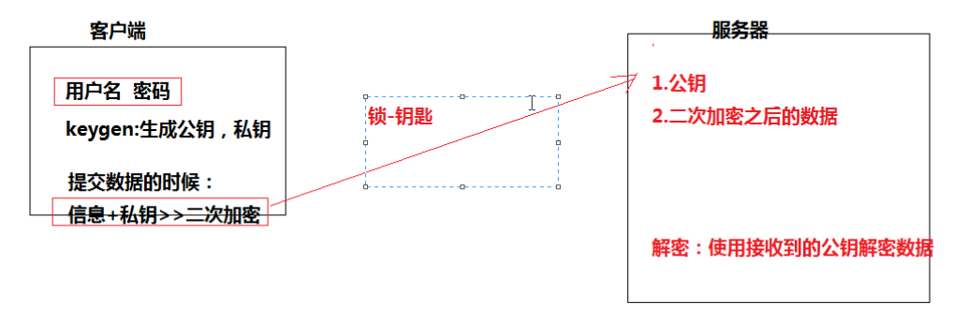

1. output的属性

**显示输出信息：只能显示不能修改  
1.语义性更强  
2.值需要你去设置，不能自动计算**

<output>总金额：￥100.00</output>

## 2.5 09-HTML5-新增的表单事件

1. **oninput、onkeyup、oninvalid三者的区别**

**oninput:监听当前指定元素内容的改变：只要内容改变(添加内容，删除内容)，就会触发这个事件**

**onkeyup:键盘弹起的时候触发：每一个键的弹起都会触发一次**

**oninvalid:当验证不通过时触发，需要提交才会触发**

**this**.setCustomValidity("请输入合法的11位手机号"); **改变当前默认的提示**

**2、比较：oninput和onchange的区别**

oninput 事件在元素值发生变化是立即触发，

onchange 在元素值发生变化且元素失去焦点时触发。

## 2.6 10-HTML5-进度条

1. **progress标签进度条**

**max:最大值 value:当前进度值**  
 <progress max="100" value="100"></progress>

1. **meter度量器**

**度量器：衡量当前进度值 high:规定的较高的值 low:规定的较低的值  
max:最大值 min:最小值 value:当前度量值**  
<meter max="100" min="0" high="80" low="40" value="30"></meter>  
<meter max="100" min="0" high="80" low="40" value="60"></meter>  
<meter max="100" min="0" high="80" low="40" value="100" name="level"></meter>

## 2.7 11-HTML5-表单总结案例

1. **如何解决学生文档在边框中显示**

<fieldset>  
 <legend>学生档案</legend>

</fieldset>

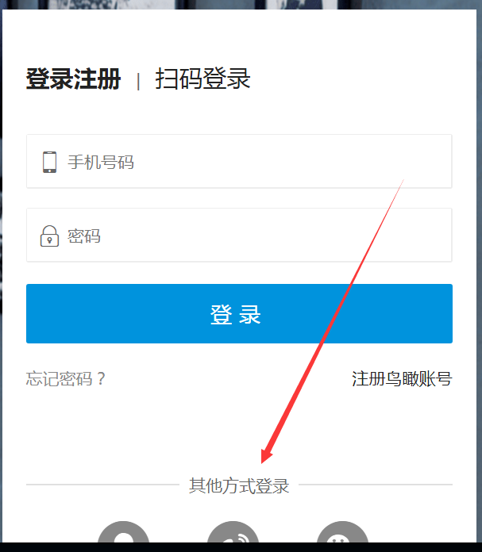

1. **如何解决表单设置了border-radius后表单有内阴影**
   1. 给表单设置border:none;border:1px solid #ccc;在设置border-radius:4px
2. **meter的值如何随着输入的值改变**

<label for="score">入学成绩:</label>  
<input type="number" max="100" min="0" value="0" id="score">  
<label for="level">基础水平:</label>  
<meter id="level" max="100" min="0" low="59" high="90"></meter>

document.getElementById("score").oninput=**function**(){  
 document.getElementById("level").value=**this**.value;  
}

# 3、HTML5音频和视频标签的使用

## 3.1 12-HTML5-音频和视频标签的使用

1. **audio和video的区别**
   1. **相同点**

**src:播放文件的路径  
controls:音频播放器的控制器面板  
autoplay:自动播放  
loop:循环播放**

**b) 不同点**

video **：**

**<video src="../mp3/mp4.mp4" poster="../images/l1.jpg" controls height="600"></video>**

**poster:指定视频还没有完全下载完毕，或者用户没有点击播放前显示的封面。默认显示当前视频文件的第一副图像 (没开始播放的时候就显示poster中的图片)  
width:视频的宽度 height:视频的高度 (宽度和高度设置要注意一下几点)**

视频始终会保持原始的宽高比。意味着如果你同时设置宽高，并不是真正的将视频的画面大小设置为指定的大小，而只是将视频的占据区域设置为指定大小，除非你设置的宽高刚好就是原始的宽高比例。所以建议：在设置视频宽高的时候，一般只会设置宽度或者高度，让视频文件自动缩放 (这点跟我们img标签图设置自适应是一样的原理)

1. **文件格式的解决方法**

**一般我们是提供多个文件格式来达到浏览器的适配**

<video controls>  
 <source src="../mp3/flv.flv" type="video/flv">  
 <source src="../mp3/mp4.mp4" type="video/mp4">  
</video>

# 4、HTML5获取dom元素及自定义属性

## 4.1 13-HTML5-获取dom元素

1. **获取元素的方法**
   1. querySelector()

**querySelector:获取单个元素，如果获取的元素不止一个，那么只会返回满足条件的第一个元素**

**参数要求：如果是类选择器，必须添加. 如果是id选择器， 必须添加# ,否则当成标签处理 (若有多个一样标签名获取的是第一个标签名元素)**  
**var** javaLi=document.querySelector(".green");

**b) querySelectorAll()**

**querySelectorAll获取满足条件的所有元素--数组**  
**var** allLi=document.querySelectorAll("li")[0];

## 4.2 14-HTML5-操作元素类样式

1. **add，remove，toggle，contains集中方法的使用**
   1. **classList 当前元素所有样式的列表**
   2. **add() 添加类名，一次只能添加一个类名**

**remove:为元素移除指定名称的样式(不是移除class属性)，一次也只能移除一个**

1. **classList & className的区别**
   1. **classList获取的样式列表，只能对其添加或移除一个**
   2. **className可以设置多个类名样式，但设置的是元素的所有类名样式**
2. **classList如何获取添加的类样式**

**var** result=document.querySelector("li").classList.item(0);

**获取添加的第一个类样式**

## 4.3 15-HTML5-自定义属性

1. **data自定义属性如何申明？**

**1.data-开头  
2.data-后必须至少有一个字符，多个单词使用-连接  
建议：  
1.名称应该都使用小写--不要包含任何的大写字符  
2.名称中不要有任何的特殊符号  
3.名称不要使用纯数字**

<p data-school-name="itcast">传智播客</p>

1. **自定义的data属性如何取值？**

**使用dataset来获取data属性，获取的属性是有驼峰的**

<p data-school-name="itcast">传智播客</p>

**var** value=p.dataset["schoolName"];